| **Nama :**  **Nim :** | **Praktikum Struktur Data dan Algoritma** | **MODUL 1**  **Nama Dosen :**  **Abdul Rochman, M.Kom** |
| --- | --- | --- |
| **Hari dan Tanggal :**  DD/MM/YY | **Nama Asisten Laboratorium :**   1. **Putri Syabillah (064002200015)** 2. **Vania Rahma Dewi (064002200030)** |

**Praktikum 1**

**Operasi Dasar Tuple & List**

**DESKRIPSI MODUL:**

| No | Elemen Kompetensi | Indikator Kerja | Jml Jam | Hal |
| --- | --- | --- | --- | --- |
| 1 | Menjalankan Operasi Dasar Tuple | Tidak ada error pada code |  |  |
| 2 | Membuat Program Sederhana mengenai Tuple | Program berjalan dengan lancar |  |  |
| 3 | Memahami Operasi Dasar List | Praktikkan paham |  |  |
| 4 | Membuat code mengenai list | Code berjalan tanpa error |  |  |

**TUGAS PENDAHULUAN:**

Hal yang harus dilakukan dan acuan yang harus dibaca sebelum praktikum:

1. Mengetahui pemahaman dasar SDA .
2. Mempersiapkan Internet yang stabil untuk instalasi.

**TEORI SINGKAT:**

**(Dibuat sendiri ya)**

**LAB SETUP:**

Hal yang harus disiapkan dan dilakukan oleh praktikan untuk menjalankan praktikum modul ini.

**Alat dan Bahan:** Laptop

**ELEMEN KOMPETENSI I:**

**#SCREENSHOT DIGANTI DENGAN SCREEN ANDA SENDIRI#**

**Deskripsi:**

Menjalankan Operasi Dasar Tuple

**Kompetensi Dasar:**

Code pada jupyter notebook berjalan tanpa error

**STEP-BY-STEP I :**

1. Buat file baru bernama “Modul3-NamaKalian”
2. Membuat tuple dasar

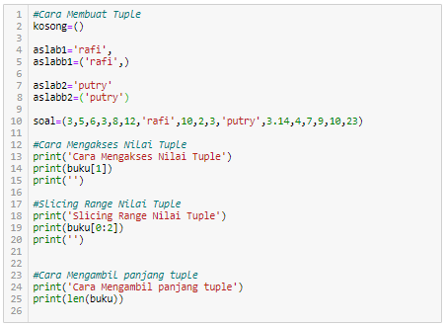

1. Menampilkan data menurut index dalam tuple

(**SERTAKAN SCREENSHOT !)**

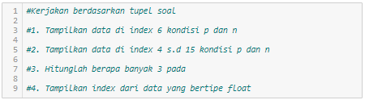

1. Berikut Contoh dan Soal Nested Tuple

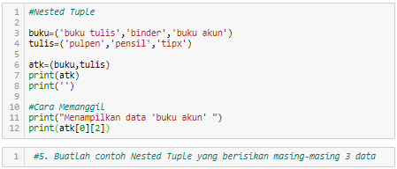

1. Berikut Contoh dan Soal UnpackingTuple

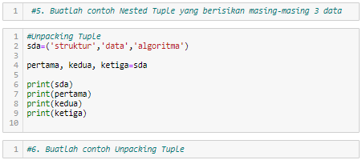

**STEP-BY-STEP II :**

1. Buat file baru bernama “Modul3-NamaKalian”
2. Membuat list dasar
3. Penjelasan 1 (Cantumkan hasil dari code yang di jalankan)

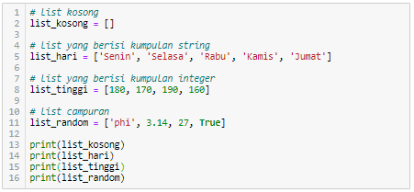

1. Penjelasan 2 (Cantumkan hasil dari code yang di jalankan)

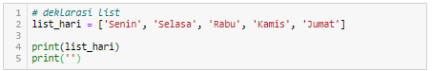

1. Penjelasan 3 (Cantumkan hasil dari code yang di jalankan)

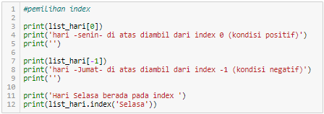

1. Penjelasan 4 (Cantumkan hasil dari code yang di jalankan) 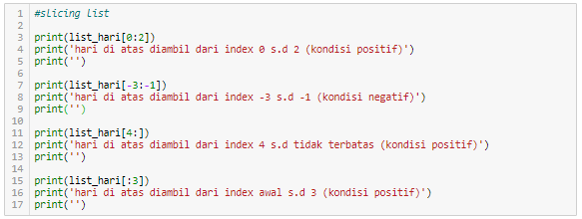
2. Penjelasan 5 (Cantumkan hasil dari code yang di jalankan) 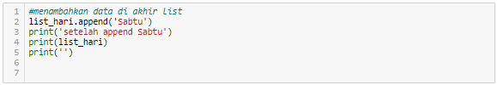
3. Penjelasan 6 (Cantumkan hasil dari code yang di jalankan) 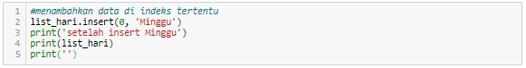
4. Penjelasan 7 (Cantumkan hasil dari code yang di jalankan)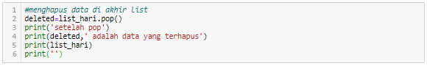
5. Penjelasan 8 (Cantumkan hasil dari code yang di jalankan)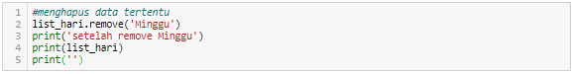
6. Penjelasan 9 (Cantumkan hasil dari code yang di jalankan) 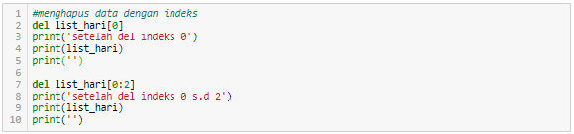
7. Penjelasan 10 (Cantumkan hasil dari code yang di jalankan) 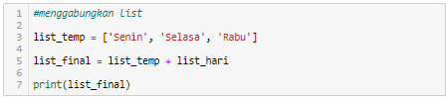
8. Penjelasan 11 (Cantumkan hasil dari code yang di jalankan) 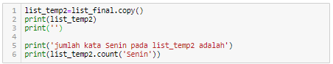
9. Penjelasan 10 (Cantumkan hasil dari code yang di jalankan) 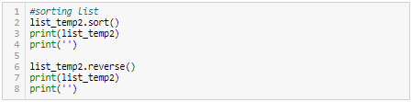

**ELEMEN KOMPETENSI II:**

**#SCREENSHOT DIGANTI DENGAN SCREEN ANDA SENDIRI#**

**Deskripsi:**

Membuat Program Sederhana mengenai Tuple untuk pengertian lebih dalam

**Kompetensi Dasar:**

Program berjalan tanpa error

**STEP-BY-STEP I :**

1. Bukalah Anaconda Spyder atau IDE python lainnya (IDE online jg gpp)
2. Buatlah program mengenai **tuple** yang menghasilkan output seperti dibawah ini



1. Lampirkan screen shot source code serta hasil output

**STEP-BY-STEP II :**

1. Kerjakan soal di bawah ini pada jupyter notebook, dan cantumkan ss hasil running code

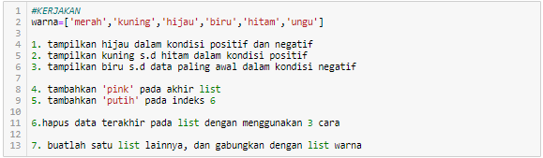

**KESIMPULAN**

**(make ur own conclusion min. 1 paragraph )**

| **No** | **Elemen Kompetensi** | **Penyelesaian**  **Cek List** | |
| --- | --- | --- | --- |
| **Selesai** | **Tidak** |
| **1** | Menjalankan Operasi Dasar Tuple |  |  |
| **2** | Membuat Program Sederhana mengenai Tuple |  |  |
| **3** | Memahami Operasi Dasar List |  |  |
| **4** | Membuat code mengenai list |  |  |

**Form Umpan Balik**

| **Elemen Kompetensi** | **Waktu Pengerjaan** | **Kriteria** |
| --- | --- | --- |
| Menjalankan Operasi Dasar Tuple |  |  |
| Membuat Program Sederhana mengenai Tuple |  |  |
| Memahami Operasi Dasar List |  |  |
| Membuat code mengenai list |  |  |

**Kriteria**

1. Sangat Menarik
2. Cukup Menarik
3. Kurang Menarik
4. Sangat Kurang Menarik